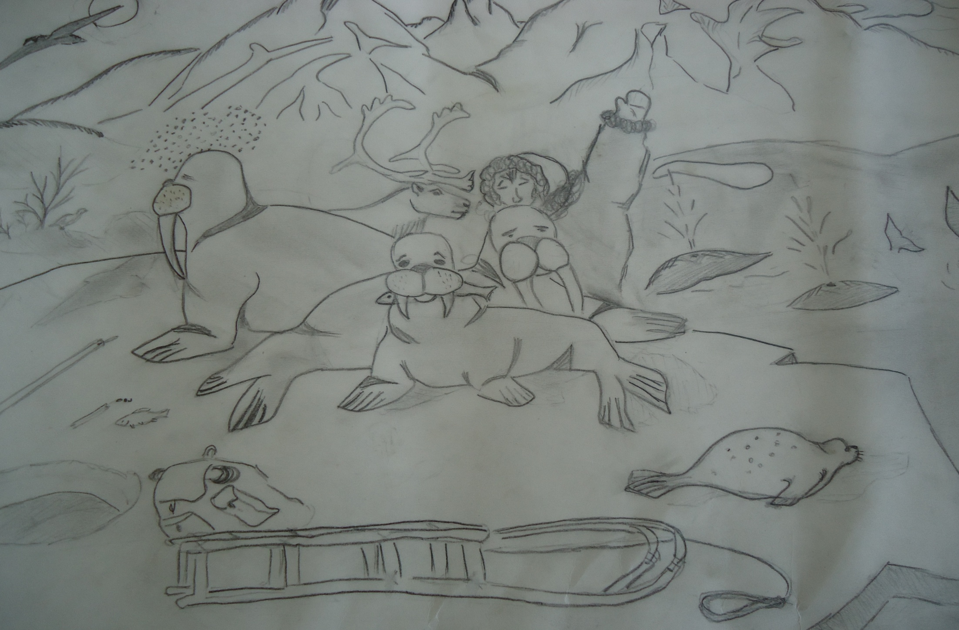

С Днём Молодёжи поздравляем

И всем желаем от души,

Чтоб красоту родного края

Вы в своём сердце пронесли!

Тальпыргин Вадим, 8 кл.